

**"Мемлекеттік көрсетілетін қызмет регламенттерін бекіту туралы" Жамбыл облысы әкімдігінің 2014 жылғы 14 сәуірдегі № 114 қаулысына өзгерістер мен толықтырулар енгізу туралы**

***Күшін жойған***

Жамбыл облысы әкімдігінің 2014 жылғы 31 шілдедегі № 217 қаулысы. Жамбыл облысының Әділет департаментінде 2014 жылғы 5 қыркүйекте № 2314 болып тіркелді. Күші жойылды – Жамбыл облысы әкімдігінің 2015 жылғы 27 шілдедегі № 157 қаулысымен

*Ескерту. Күші жойылды – Жамбыл облысы әкімдігінің 27.07.2015* № 157 *қаулысымен (алғашқы ресми жарияланған күнінен кейін күнтізбелік 10 күн өткен соң қолданысқа еңгізіледі).*   
      РҚАО-ның ескертпесі.  
      Құжаттың мәтінінде түпнұсқаның пунктуациясы мен орфографиясы сақталған.  
      "Қазақстан Республикасындағы жергілікті мемлекеттік басқару және өзін-өзі басқару туралы" Қазақстан Республикасының 2001 жылғы 23 қаңтардағы Заңына және "Мемлекеттік көрсетілетін қызметтер туралы" Қазақстан Республикасының 2013 жылғы 15 сәуірдегі Заңына сәйкес Жамбыл облысының әкімдігі **ҚАУЛЫ ЕТЕДІ:**  
      1. "Мемлекеттік көрсетілетін қызмет регламенттерін бекіту туралы" Жамбыл облысы әкімдігінің 2014 жылғы 14 сәуірдегі № 114 қаулысына (нормативтік құқықтық актілердің мемлекеттік тіркеу тізіліміне № 2229 болып тіркелген, 2014 жылдың 31 мамырында № 83 (17940) "Ақ жол" және 2014 жылдың 31 мамырында № 57 (17930) "Знамя труда" облыстық газеттерінде жарияланған) төмендегідей өзгерістер мен толықтырулар енгізілсін:  
      1) көрсетілген қаулымен бекітілген "Сәулет-жоспарлау тапсырмасын беру" мемлекеттік көрсетілетін қызмет регламентінде:  
       5 тармақтың 2) тармақшасында:  
       "басшының орынбасарына" деген сөздерден кейін "немесе сектор басшысына" деген сөздермен толықтырылсын;  
       3) тармақша алынып тасталсын;  
       4) тармақшада:  
       "бөлім басшысы" деген сөздер "басшының орынбасары немесе сектор басшысы" деген сөздермен алмастырылсын;  
       5) тармақша мынадай редакцияда жазылсын:  
       "мемлекеттік қызметті берушінің жауапты маманы сәулет жоспарлау тапсырмасын немесе бас тарту жауабын әзірлейді – 8 (сегіз) жұмыс күні";  
       6 тармақтың 3) тармақшасында:  
       "басшы орынбасарының" деген сөздерден кейін "немесе сектор басшысының" деген сөздермен толықтырылсын;  
       4) тармақша алынып тасталсын;  
       7 тармақтың 3) тармақшасында:  
       "басшының орынбасары" деген сөздерден кейін "немесе сектор басшысы" деген сөздермен толықтырылсын;  
       4) тармақша алынып тасталсын;  
       10 тармақ мынадай редакцияда жазылсын:  
       "Мемлекеттік қызмет көрсету процесінде рәсімдердің (іс-қимылдардың) ретін, көрсетілетін қызметті берушінің толық сипаттамасы құрылымдық бөлімшелерінің (қызметкерлерінің) өзара іс-қимылдарының, сонымен қатар өзге көрсетілген қызмет берушілермен халыққа қызмет көрсету орталықтарымен өзара іс-қимыл тәртібінің және мемлекеттік қызмет көрсету процесінде ақпараттық жүйелерді қолдану тәртібінің сипаттамасы осы регламентке 3 қосымшаға сәйкес мемлекеттік қызмет көрсетудің бизнес-процестерінің анықтамалығында көрсетіледі.";  
       көрсетілген регламенттің 1 қосымшасындағы 3 бағанада:  
       "қызмет көрсетушінің орынбасары" деген сөздерден кейін "немесе сектор басшысы" деген сөздермен толықтырылсын;  
       4 бағана алынып тасталсын;  
       осы қаулының қосымшасына сәйкес 3 қосымшамен толықтырылсын;  
       2) көрсетілген қаулымен бекітілген "Қазақстан Республикасының аумағында жылжымайтын мүлік объектілерінің мекенжайын айқындау бойынша анықтама беру" мемлекеттік көрсетілетін қызмет регламентінде:  
       5 тармақтың 2) тармақшасында:  
       "басшының орынбасарына" деген сөздерден кейін "немесе сектор басшысына" деген сөздермен толықтырылсын;  
       3) тармақша алынып тасталсын;  
       4) тармақшада:  
       "бөлім басшысы" деген сөздер "басшының орынбасары немесе сектор басшысы" деген сөздермен алмастырылсын;  
       5) тармақша мынадай редакцияда жазылсын:  
       "мемлекеттік қызметті берушінің жауапты маманы анықтаманы немесе бас тарту жауабын әзірлейді";  
       6 тармақтың 3) тармақшасында:  
       "басшы орынбасарының" деген сөздерден кейін "немесе сектор басшысының" деген сөздермен толықтырылсын;  
       4) тармақша алынып тасталсын;  
       7 тармақтың 3) тармақшасында:  
       "басшының орынбасары" деген сөздерден кейін "немесе сектор басшысы" деген сөздермен толықтырылсын;  
       4) тармақша алынып тасталсын;  
       8 тармақ мынадай редакцияда жазылсын:  
       "Мемлекеттік қызмет көрсету процесінде рәсімдердің (іс-қимылдардың) ретін, көрсетілетін қызметті берушінің толық сипаттамасы құрылымдық бөлімшелерінің (қызметкерлерінің) өзара іс-қимылдарының, сонымен қатар өзге көрсетілген қызмет берушілермен халыққа қызмет көрсету орталықтарымен өзара іс-қимыл тәртібінің және мемлекеттік қызмет көрсету процесінде ақпараттық жүйелерді қолдану тәртібінің сипаттамасы осы регламентке 3 қосымшаға сәйкес мемлекеттік қызмет көрсетудің бизнес-процестерінің анықтамалығында көрсетіледі.";  
       көрсетілген регламенттің 1 қосымшасындағы 3 бағанада:  
       "қызмет көрсетушінің орынбасары" деген сөздерден кейін "немесе сектор басшысы" деген сөздермен толықтырылсын;  
       4 бағана алынып тасталсын;  
       осы қаулының қосымшасына сәйкес 3 қосымшамен толықтырылсын;  
       3) көрсетілген қаулымен бекітілген "Ғибадат үйлерін (ғимараттарын) салу және олардың орналасатын жерін айқындау, сондай-ақ үйлерді (ғимараттарды) ғибадат үйлері (ғимараттары) етіп қайта бейіндеу (функционалдық мақсатын өзгерту) туралы шешім беру" мемлекеттік көрсетілетін қызмет регламентінде:  
       5 тармақтың 1) тармақшасында:  
       "құжаттама бөлімі қызметкері" деген сөздер "құжаттамаға жауапты қызметкері" деген сөздермен алмастырылсын;  
       9 тармақ мынадай редакцияда жазылсын:  
       "Мемлекеттік қызмет көрсету процесінде рәсімдердің (іс-қимылдардың) ретін, көрсетілетін қызметті берушінің толық сипаттамасы құрылымдық бөлімшелерінің (қызметкерлерінің) өзара іс-қимылдарының сипаттамасы осы регламентке 2 қосымшаға сәйкес мемлекеттік қызмет көрсетудің бизнес-процестерінің анықтамалығында көрсетіледі.";  
       осы қаулының қосымшасына сәйкес 2 қосымшамен толықтырылсын;  
       4) көрсетілген қаулымен бекітілген "Тіреу және қоршау конструкцияларын, инженерлік жүйелер мен жабдықтарды өзгертуге байланысты емес қолданыстағы ғимараттардың үй-жайларын (жекелеген бөліктерін) реконструкциялауға (қайта жоспарлауға, қайта жабдықтауға) шешім беру" мемлекеттік көрсетілетін қызмет регламентінде:  
       5 тармақтың 2) тармақшасында:  
       "басшының орынбасарына" деген сөздерден кейін "немесе сектор басшысына" деген сөздермен толықтырылсын;  
       3) тармақша алынып тасталсын;  
       4) тармақшада:  
       "бөлім басшысы" деген сөздер "басшының орынбасары немесе сектор басшысы" деген сөздермен алмастырылсын;  
       5) тармақша мынадай редакцияда жазылсын:  
       "мемлекеттік қызметті берушінің жауапты маманы шешімді немесе бас тарту жауабын әзірлейді – 30 (отыз) күнтізбелік күн";  
       6 тармақтың 3) тармақшасында:  
       "басшы орынбасарының" деген сөздерден кейін "немесе сектор басшысының" деген сөздермен толықтырылсын;  
       4) тармақша алынып тасталсын;  
       7 тармақтың 3) тармақшасында:  
       "басшының орынбасары" деген сөздерден кейін "немесе сектор басшысы" деген сөздермен толықтырылсын;  
       4) тармақша алынып тасталсын;  
       8 тармақ мынадай редакцияда жазылсын:  
       "Мемлекеттік қызмет көрсету процесінде рәсімдердің (іс-қимылдардың) ретін, көрсетілетін қызметті берушінің толық сипаттамасы құрылымдық бөлімшелерінің (қызметкерлерінің) өзара іс-қимылдарының сипаттамасы осы регламентке 2 қосымшаға сәйкес мемлекеттік қызмет көрсетудің бизнес-процестерінің анықтамалығында көрсетіледі.";  
       көрсетілген регламенттің қосымшасындағы 3 бағанада:  
       "қызмет көрсетушінің орынбасары" деген сөздерден кейін "немесе сектор басшысы" деген сөздермен толықтырылсын;  
       4 бағана алынып тасталсын;  
      осы қаулының қосымшасына сәйкес 2 қосымшамен толықтырылсын.  
      2. "Жамбыл облысы әкімдігінің сәулет және қала құрылысы басқармасы" коммуналдық мемлекеттік мекемесі заңнамада белгіленген тәртіппен:  
      1) осы қаулының әділет органдарында мемлекеттік тіркелуін;  
      2) осы қаулының мемлекеттік тіркеуден өткеннен кейін он күнтізбелік күн ішінде оны ресми жариялауға мерзімді баспа басылымдарына және "Әділет" ақпараттық-құқықтық жүйесіне жіберуді;  
      3) осы қаулының Жамбыл облысы әкімдігінің интернет-ресурсында орналастырылуын қамтамасыз етсін.  
      3. Осы қаулының орындалуын бақылау облыс әкімінің бірінші орынбасары Б. Орынбековке жүктелсін.  
      4. Осы қаулы әділет органдарында мемлекеттiк тiркелген күннен бастап күшiне енедi және алғашқы ресми жарияланған күнінен кейін күнтізбелік он күн өткен соң қолданысқа енгізіледі.

|  |  |
| --- | --- |
| *Облыс әкімі* | *К. Көкрекбаев* |

|  |  |
| --- | --- |
|  | Жамбыл облысы әкімдігінің 2014 жылғы 31 шілдедегі № 217 "Мемлекеттік көрсетілетін қызмет регламенттерін бекіту туралы" Жамбыл облысы әкімдігінің 2014 жылғы 14 сәуірдегі № 114 қаулысына өзгерістер мен толықтырулар енгізу туралы" қаулысымен бекітілген "Тіреу және қоршау конструкцияларын, инженерлік жүйелер мен жабдықтарды өзгертуге байланысты емес қолданыстағы ғимараттардың үй-жайларын (жекелеген бөліктерін) реконструкциялауға (қайта жоспарлауға, қайта жабдықтауға) шешім беру" мемлекеттік көрсетілетін қызмет регламентіне 2 қосымша |

**"Тіреу және қоршау конструкцияларын, инженерлік жүйелер мен жабдықтарды өзгертуге байланысты емес қолданыстағы ғимараттардың үй-жайларын (жекелеген бөліктерін) реконструкциялауға (қайта жоспарлауға, қайта жабдықтауға)**

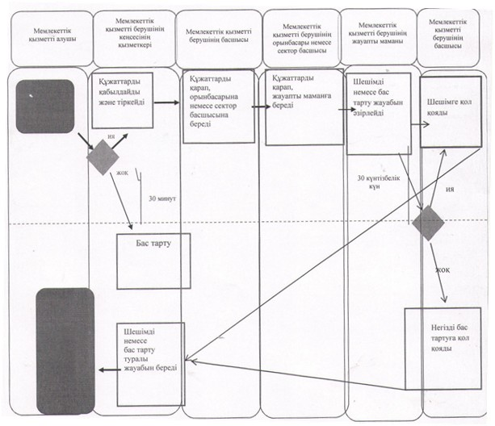

**Шартты белгілер:**



- мемлекеттік қызмет көрсетудің басталуы немесе аяқталуы;



- көрсетілетін қызметті алушы рәсімінің (іс-қимылының) және (немесе) құрылымдық - функционалдық бірлік атауы;



- таңдау нұсқасы;



- келесі рәсімге (іс-қимылға) өту.

|  |  |
| --- | --- |
|  | Жамбыл облысы әкімдігінің 2014 жылғы 31 шілдедегі № 217 "Мемлекеттік көрсетілетін қызмет регламенттерін бекіту туралы" Жамбыл облысы әкімдігінің 2014 жылғы 14 сәуірдегі № 114 қаулысына өзгерістер мен толықтырулар енгізу туралы" қаулысымен бекітілген "Сәулет-жоспарлау тапсырмасын беру" мемлекеттік көрсетілетін қызмет регламентіне 3 қосымша |

**"Сәулет-жоспарлау тапсырмасын беру"**  
**мемлекеттік қызмет көрсетудің бизнес-процестерінің анықтамалығы**

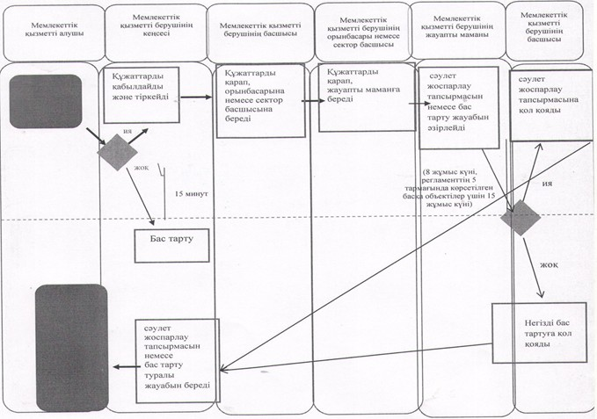

**Халыққа қызмет көрсету орталығы" ақпараттық жүйесі арқылы мемлекеттік қызметті көрсету**

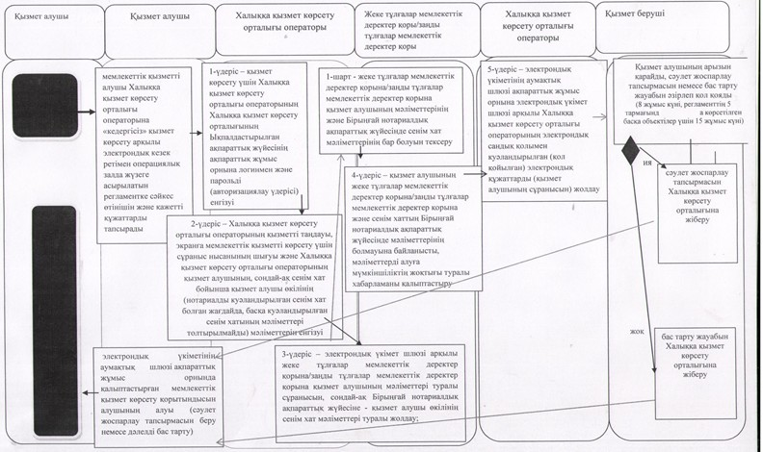

**Шартты белгілер:**



- мемлекеттік қызмет көрсетудің басталуы немесе аяқталуы;



- көрсетілетін қызметті алушы рәсімінің (іс-қимылының) және (немесе) құрылымдық - функционалдық бірлік атауы;



- таңдау нұсқасы;



- келесі рәсімге (іс-қимылға) өту.

|  |  |
| --- | --- |
|  | Жамбыл облысы әкімдігінің 2014 жылғы "31" шілдедегі № 217 "Мемлекеттік көрсетілетін қызмет регламенттерін бекіту туралы" Жамбыл облысы әкімдігінің 2014 жылғы 14 сәуірдегі № 114 қаулысына өзгерістер мен толықтырулар енгізу туралы" қаулысымен бекітілген "Қазақстан Республикасының аумағында жылжымайтын мүлік объектілерінің мекенжайын айқындау бойынша анықтама беру" мемлекеттік көрсетілетін қызмет регламентіне 3 қосымша |

**"Қазақстан Республикасының аумағында жылжымайтын мүлік объектілерінің мекенжайын айқындау бойынша анықтама беру" мемлекеттік қызмет көрсетудің бизнес-процестерінің анықтамалығы**

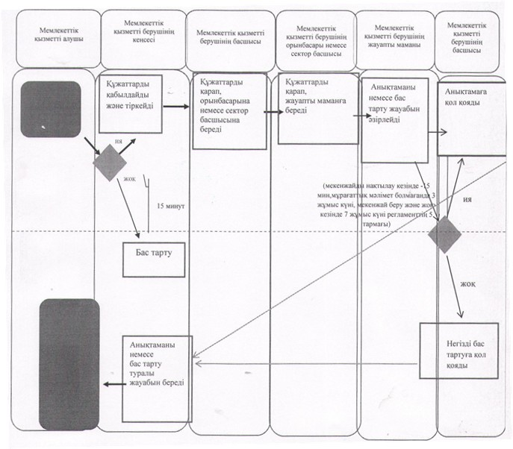

**"Халыққа қызмет көрсету орталығы" арқылы мемлекеттік қызметті көрсету**

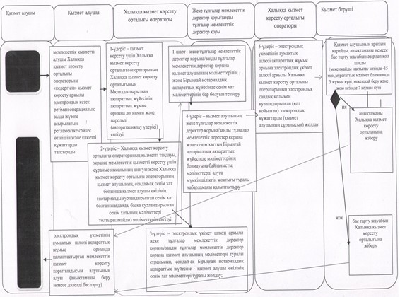

**Электронды үкімет порталы арқылы мемлекеттік қызметті беру**

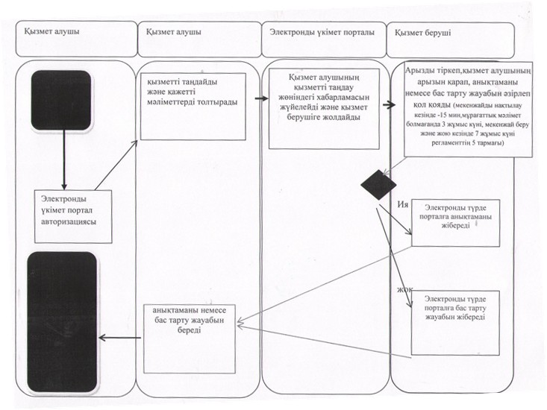

**Шартты белгілер:**



- мемлекеттік қызмет көрсетудің басталуы немесе аяқталуы;



- көрсетілетін қызметті алушы рәсімінің (іс-қимылының) және (немесе) құрылымдық - функционалдық бірлік атауы;



- таңдау нұсқасы;



- келесі рәсімге (іс-қимылға) өту.

|  |  |
| --- | --- |
|  | Жамбыл облысы әкімдігінің 2014 жылғы 31 шілдедегі № 217 "Мемлекеттік көрсетілетін қызмет регламенттерін бекіту туралы" Жамбыл облысы әкімдігінің 2014 жылғы 14 сәуірдегі № 114 қаулысына өзгерістер мен толықтырулар енгізу туралы" қаулысымен бекітілген "Ғибадат үйлерін (ғимараттарын) салу, олардың орналасатын жерін айқындау, сондай-ақ үйлерді (ғимараттарды) ғибадат үйлері (ғимараттары) етіп қайта бейіндеу (функционалдық мақсатын өзгерту) туралы шешім беру" мемлекеттік көрсетілетін қызмет регламентіне 2 қосымша |

**"Ғибадат үйлерін (ғимараттарын) салу, олардың орналасатын жерін айқындау, сондай-ақ үйлерді (ғимараттарды) ғибадат үйлері (ғимараттары) етіп қайта бейіндеу (функционалдық мақсатын өзгерту) туралы шешім беру"мемлекеттік қызмет көрсетудің бизнес-процестерінің анықтамалығы**

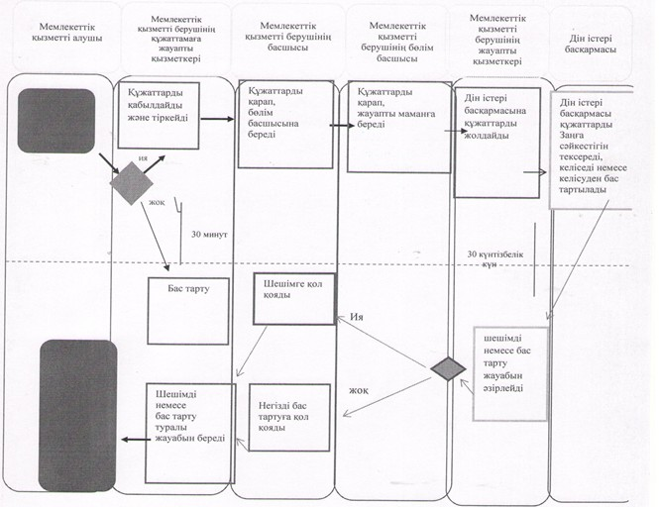

**Шартты белгілер:**



- мемлекеттік қызмет көрсетудің басталуы немесе аяқталуы;



- көрсетілетін қызметті алушы рәсімінің (іс-қимылының) және (немесе) құрылымдық - функционалдық бірлік атауы;



- таңдау нұсқасы;



- келесі рәсімге (іс-қимылға) өту.

© 2012. Қазақстан Республикасы Әділет министрлігінің «Қазақстан Республикасының Заңнама және құқықтық ақпарат институты» ШЖҚ РМК